Удивительный праздник Новый год! Красавица елочка, бородатый Дедушка Мороз, загадочная Снегурочка, причудливой формы снежинки на окнах, разноцветные хлопушки, сверкающая мишура, новогодние костюмы, маски… Какая красота! В одну секунду обыденное сразу превращается в настоящую волшебную сказку. И каждый ребенок нашей школы непременно хочет попасть в праздничную атмосферу волшебной новогодней сказки.
Новый год для каждого из нас является самым веселым и волшебным праздником. В «ЦОРиО» волшебные сани Деда Мороза и его внучки Снегурочки успевают объехать все детские коллективы начальной школы до прихода настоящего календарного Нового года. В ожидании чуда дети проявляют свои самые лучшие и невероятные способности и готовятся к этому празднику заблаговременно.
Как мы встречаем Новый год.
По-особенному приготовились к важной встрече с Дедушкой Морозом дети 4д класса: празднично украсили классную комнату, нарядили елочку, оформили новогоднюю газету, выучили стихи, приняли активное участие в мастер-классе «Шарики-фонарики». Вместе с учителями и родителями приготовили разнообразные новогодние поделки.
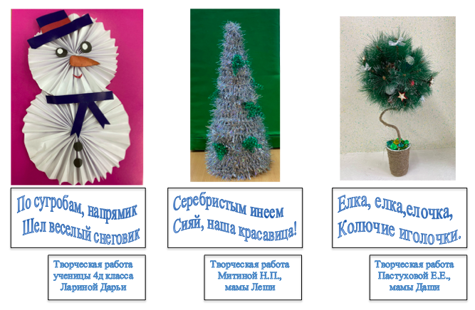

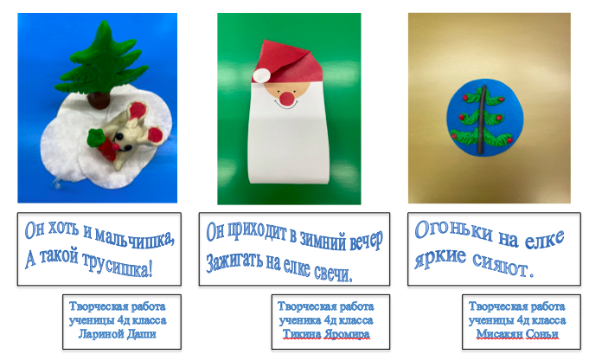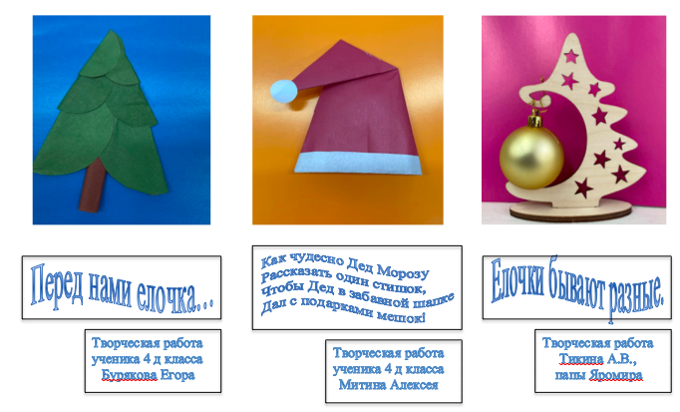

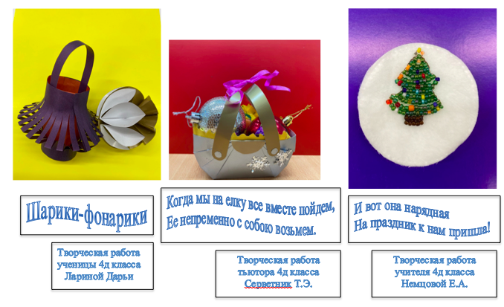
Перед началом новогоднего утренника дети в ожидании чуда подходили к окошку, всматриваясь вдаль, прислушивались, не звенят ли бубенцы тройки Дедушки Мороза и дружно звали его к себе в гости: «Дед Мороз! Приходи!».
И вот этот удивительный миг настал. Как по мановению волшебной палочки ребята превратились в новогоднюю снежинку, блистательную королеву, веселого клоуна и очутились у нарядной новогодней елочки в нашем красивом актовом зале. Их встретили сказочные герои Дедушка Мороз, Снегурочка, Баба Яга, Кикимора, шоколадный Заяц. С трепетом и восторгом включились ребятишки в увлекательный сказочный сюжет новогоднего праздника: водили хороводы, отгадывали загадки, читали стихи, пели новогодние песни, играли в снежки, были активными в увлекательной игре «Шляпа». На этом празднике никто не скучал. Но не обошлось и без проказ Кикиморы и Бабы Яги, этих самых мудрых-премудрых выдумщиц на пакости зеленые. В разгар праздника эти сказочные герои умудрились украсть новогодние подарки.
Но не тут-то было. Дедушка Мороз своим волшебным посохом хотел заморозить их, но, благодаря великолепному настроению добродушных участников праздника, они были прощены. И вскоре тоже пустились в пляс в новогодней команде Деда Мороза, стали веселить и радовать счастливую детвору.
Праздник удался.
С Новым годом, дорогие друзья!

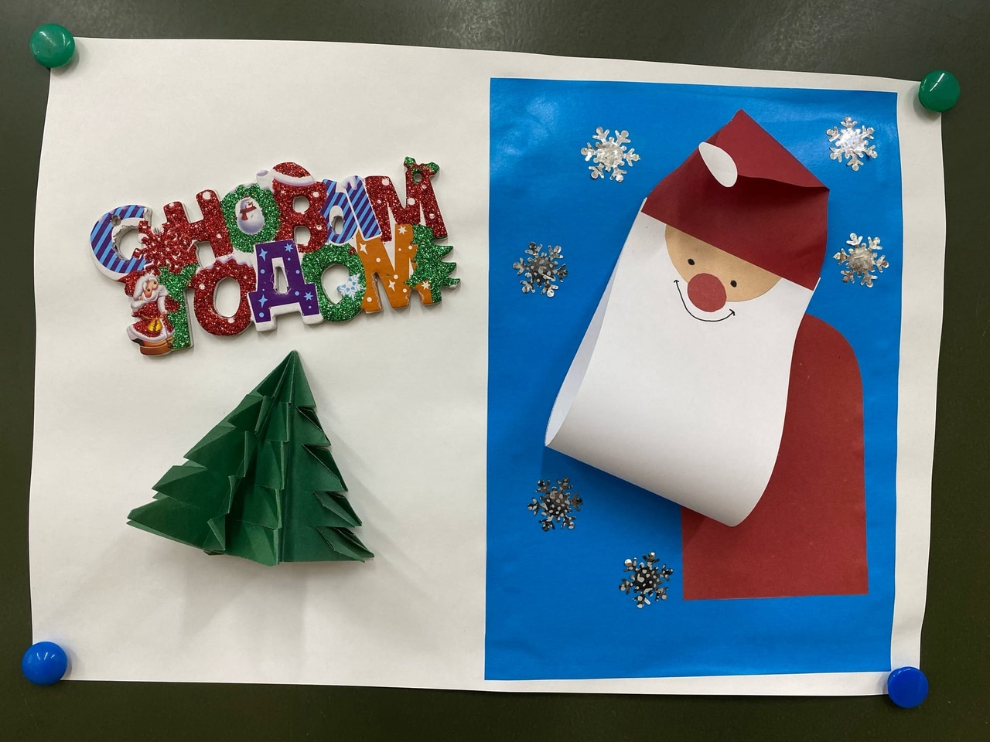
Пусть

хорошее Пусть хорошее случается,
Пусть приходят чудеса,
И мечты все исполняются.
С Новым годом всех! Ура!

